VPN安装步骤如下：

1. 安装包下载地址为：<https://vpn.bupt.edu.cn>
2. 访问网站后需要登录，用户名是学号，密码为身份证号后6位，如果含X则用0代替
3. 网站登录之后选择与电脑系统相对应的安装包进行下载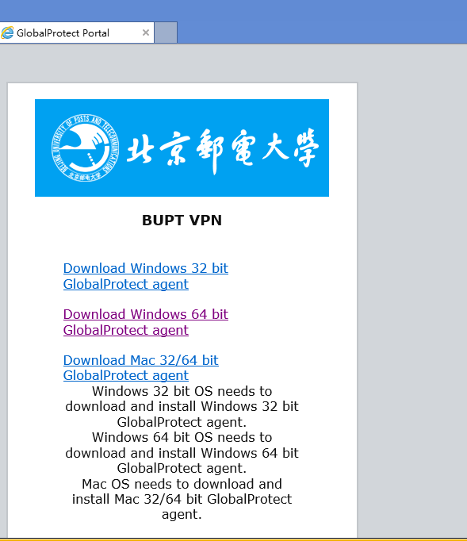
4. 下载完成后进行安装，安装路径如果需要变更则仅变更盘符，后面不要动
5. 安装成功之后打开图标，出现窗口如图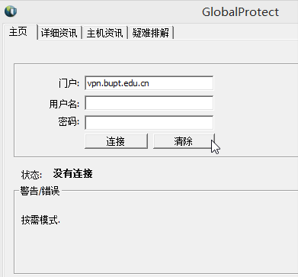
6. Vpn如图中填写，用户名为学号，密码为为身份证号后6位，如果含X则用0代替（研究生系统改密码不影响改密码；如果连接后显示验证失败，请致电62282193）
7. 点击“连接”待状态为已连接即可访问研究生管理系统的页面